Birkenfeld, 30. Juli 2012

Birkenfeld ist zentraler Standort des Geschäftsbereichs Hotel der wmf group

WMF Hotel beschließt Umzug von Geislingen nach Birkenfeld mit der Eröffnung des neuen Showrooms

Mit dem Umzug der 30-köpfigen WMF Hotel-Mannschaft von Geislingen nach Birkenfeld bei Pforzheim wurde die umfangreiche Restrukturierung des Hotelgeschäfts der WMF Gruppe erfolgreich abgeschlossen. Alle Funktionen von Entwicklung über Marketing und Vertrieb bis hin zu Kunden-Center und Reparatur-/Aufbereitungsmanufaktur sitzen nun unter einem Dach. „Durch die räumliche Zusammenführung können wir uns stärker auf unsere Kernaufgaben fokussieren und den Kunden noch besseren Service bieten“, so Alexander Pick, Vertriebsleiter WMF Hotel. Viele Prozesse würden durch den Umzug verschlankt und entsprechend beschleunigt, wie der Versand von Mustern oder die Prüfung von Sonderanfertigungen. Mit der Eröffnung des neuen Showrooms am 23.7. gab WMF Hotel offiziell den Startschuss für die Geschäftstätigkeit von Birkenfeld aus und feierte diesen Anlass mit langjährigen Kunden und Partnern.

Bereits 2005 begann die Umstrukturierung der wmf group im Bereich Hotelgeschäft. Verantwortlichkeiten wurden neu verteilt und zusammengefasst, Abläufe verändert und Prozesse optimiert. 2009 folgte dann die organisatorische Verlegung aller administrativen, logistischen sowie finanz- und personaltechnischen Aufgaben und Abläufe von Geislingen nach Birkenfeld. Auch der Produktionsprozess wurde mit dem Aufbau einer eigenen Fertigung im tschechischen Domazlice neu aufgesetzt. Die Entwicklung neuer Produkte inklusive der Prototypenfertigung wurde in Birkenfeld konzentriert. „Mit der letzten Phase der Restrukturierung sind 2012 auch Marketing und Vertrieb nach Birkenfeld umgezogen“, erläutert Pick. „Die WMF Hotel-Mannschaft sitzt wieder komplett an einem Standort.“

Um ausreichend Flächen für die administrativen Bereiche zur Verfügung zu haben, wurden die ehemaligen Fertigungshallen unter hohem Investitionseinsatz in moderne Verwaltungsbüros verwandelt. Auch eine Kantine sowie ein 270 Quadratmeter großer Showroom wurden geschaffen. Der modern gestaltete Raum bietet einen Überblick über das gesamte WMF Sortiment im Hotel- und Gastronomiebereich, inklusive eines kleinen Ausflugs in die historischen Sortimente von WMF Hotel. „Die Kunden und Partner, mit denen wir die Eröffnung des Showrooms gefeiert haben, zeigten sich durchweg begeistert vom neuen Konzept“, freut sich Pick. Auch zu Umstrukturierung und Umzug nach Birkenfeld zieht er eine positive Bilanz: „Die letzten sieben Jahre waren teilweise steinig und doch richtig und zielführend. Heute sind wir bestens aufgestellt, um dem stetig wachsenden Wettbewerbsdruck schlagkräftig und gesund zu begegnen.“

Bildanforderung
Bildmaterial finden Sie zum Download unter www.press-n-relations.de im Anhang des dort veröffentlichten Textes oder in unserem Medienportal http://amid-pr.press-n-relations.com unter dem Suchbegriff „WMF Birkenfeld“. Selbstverständlich schicken wir Ihnen die Dateien auch gerne per E-Mail zu. Kontakt: wmf@press-n-relations.de.

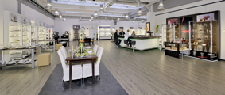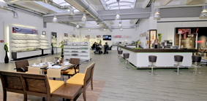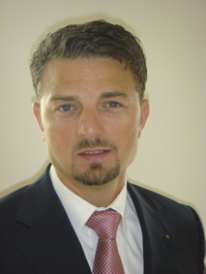

Weitere Informationen:  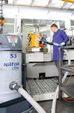  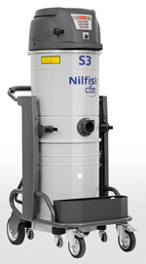  WMF AG  Thomas Dix, Pressereferent  Eberhardstraße - 73309 Geislingen  Tel.: +49 73 31 25 8386 – Fax: +49 73 31 25 8061  thomas.dix@wmf.de - www.wmf.de | Presse- und Öffentlichkeitsarbeit:  Press’n’Relations GmbH  Monika Nyendick und Andrea Wagner  Magirusstraße 33 – D-89077 Ulm  Tel.: 0731 96287-20 – Fax: 0731 96287-97  wmf@press-n-relations.de - www.press-n-relations.de

Über WMF
Unternehmen: | Seit ihrer Gründung 1853 steht die WMF für qualitativ hochwertige und anspruchsvoll gestaltete Produkte für Tisch und Küche. Vom Besteck bis zum Küchenmesser, vom Kochgeschirr bis zum Kaffeevollautomaten umfasst das Sortiment alles, was zum Zubereiten und Genießen benötigt wird - zu Hause und in der Gastronomie. Die wmf group verfügt über acht eigene Produktionsstandorte, davon fünf in Deutschland. Weltweit beschäftigt die wmf group rund 6.000 Mitarbeiter und erwirtschaftet einen Umsatz von rund 980 Mio. Euro.
Hauptsitz: | Geislingen (Steige)
Vorstand: | Thorsten Klapproth, Vorsitzender  Dr. Bernd Flohr  Ulrich Müller
Geschäftsfelder: | Backformen, Bestecke, Elektrokleingeräte, Geschenkartikel, Hotelausstattung, Isoliergefäße, Kaffeemaschinen für zu Hause und professionelle Kaffeemaschinen für die Gastronomie, Kochgeschirr, Küchenhelfer, Schneidwaren
Marken: | alfi, Auerhahn, Boehringer Gastro Profi, Hepp, Kaiser, petra electric, Princess, Schaerer, Silit, WMF
Vertriebsgesellschaften international: | Vertriebsgesellschaften in acht europäischen Ländern sowie in USA, Japan, Singapur und  China
Umsatz: | 980 Millionen Euro im Geschäftsjahr 2011
Mitarbeiter: | Rund 6.000 Mitarbeiter
Filialen: | 220 in Deutschland, Österreich, Schweiz
Internet: | www.wmf.de

